**广州市黄埔区（中新广州知识城）2024年度第三十七批次城镇建设用地示意图**

土地坐落:龙湖街道何棠下村经济联合社

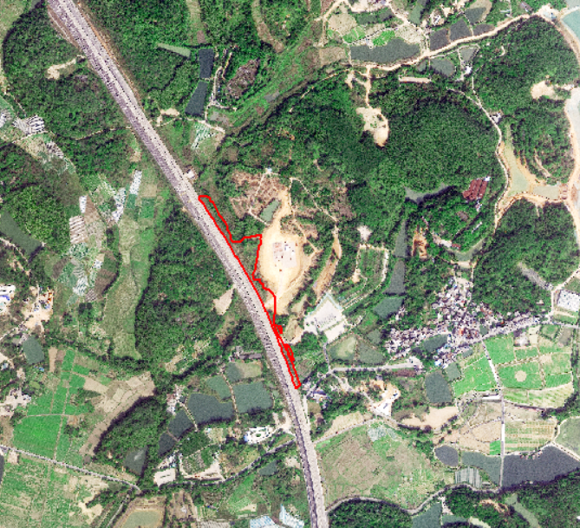用地面积:18509平方米、合27.7635亩